PRÁCTICA 1

ELABORADO POR:

DANIEL FRANCISCO CALDERÓN LEBRO

ÁREA:

AUTOMATIZACIÓN DE DRONES

DOCENTE:

CAMILO CHAMORRO RIVERA

GRUPO:

INGENIERÍA EN INSTRUMENTACIÓN Y CONTROL

INSTITUCIÓN:

POLITÉCNICO COLOMBIANO JAIME ISAZA CADAVID

FECHA:

27/08/2024

**Desarrollo de la Practica 1**

Foto Bloque P17 Politécnico Jaime Isaza Cadavid. Realizamos el cálculo del área y volumen mediante los valores de telemetría que indica el Dron para posteriormente hallar el GSD.

altura_edificio = 10000 # Altura en mm

h = 60000 - altura_edificio # Altura en mm del Dron

imw = 4000 # Ancho de la imagen en pixeles

imh = 3000 # Alto de la imagen en pixeles

Sw = 6.3 #Ancho del sensor de la cámara en mm

Sh = 4.72 # Alto del sensor de la cámara en mm

F = 4.44 # Distancia focal en mm

Hallamos GSD horizontal y vertical

$$GSDw_{m}= \frac{\left(\frac{h-altura_edificio}{imw}\right)*\left(\frac{Sw}{F}\right)}{10}=\frac{\left(\frac{10000}{4000}\right)*\left(\frac{6.3}{4.44}\right)}{10}=1.7736\frac{cn}{pixel}=0.017736\frac{m}{pixel}$$

$$GSDw_{m}= \frac{\left(\frac{h-altura_edificio}{imh}\right)*\left(\frac{Sh}{F}\right)}{10}=\frac{\left(\frac{10000}{3000}\right)*\left(\frac{4.72}{4.44}\right)}{10}=1.7177\frac{cm}{pixel}=0.017177\frac{m}{pixel}$$

Nota: para este ejercicio utilizamos el GSD de mayor valor GSDw en metros.

Para hallar los pixeles correspondientes para obtener la medida en la foto original hacemos el recorte del sitio que queremos evaluar y calculamos el total de pixeles en largo y ancho

Foto original

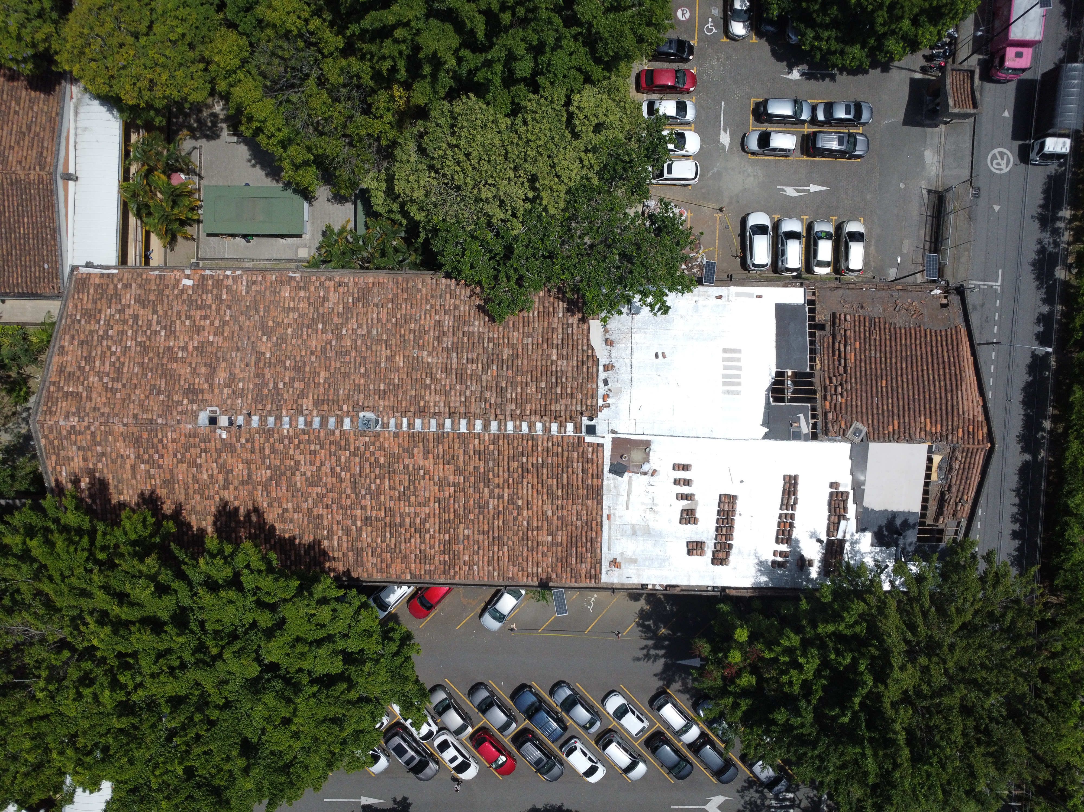

Objetivo para evaluar:

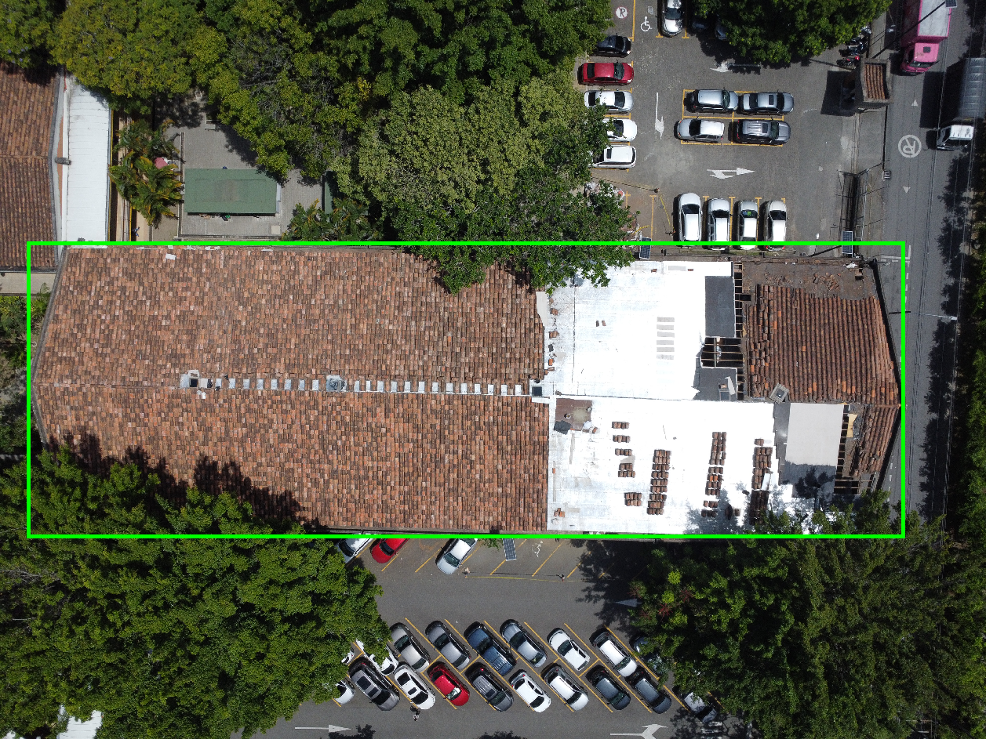

Recortamos imagen para obtener sus medidas

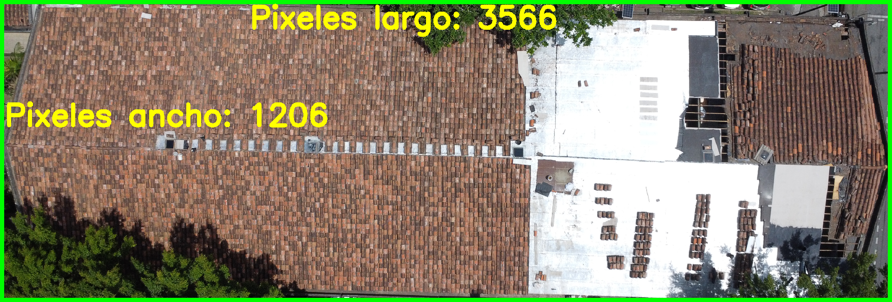

Posterior a esto realizamos el cálculo de la distancia estimada en metros mediante el GSD:

$$Largo= GSDw_{m}*pixeles_{largo}=0.017736*3566=63.25 metros$$

$$Ancho= GSDw_{m}*pixeles_{ancho}=0.017736*1206=21.39 metros$$

Ya con estos valores calculamos el área del lugar:

$$Area= Largo*Ancho=63.25*21.39=1352.9175 metros$$

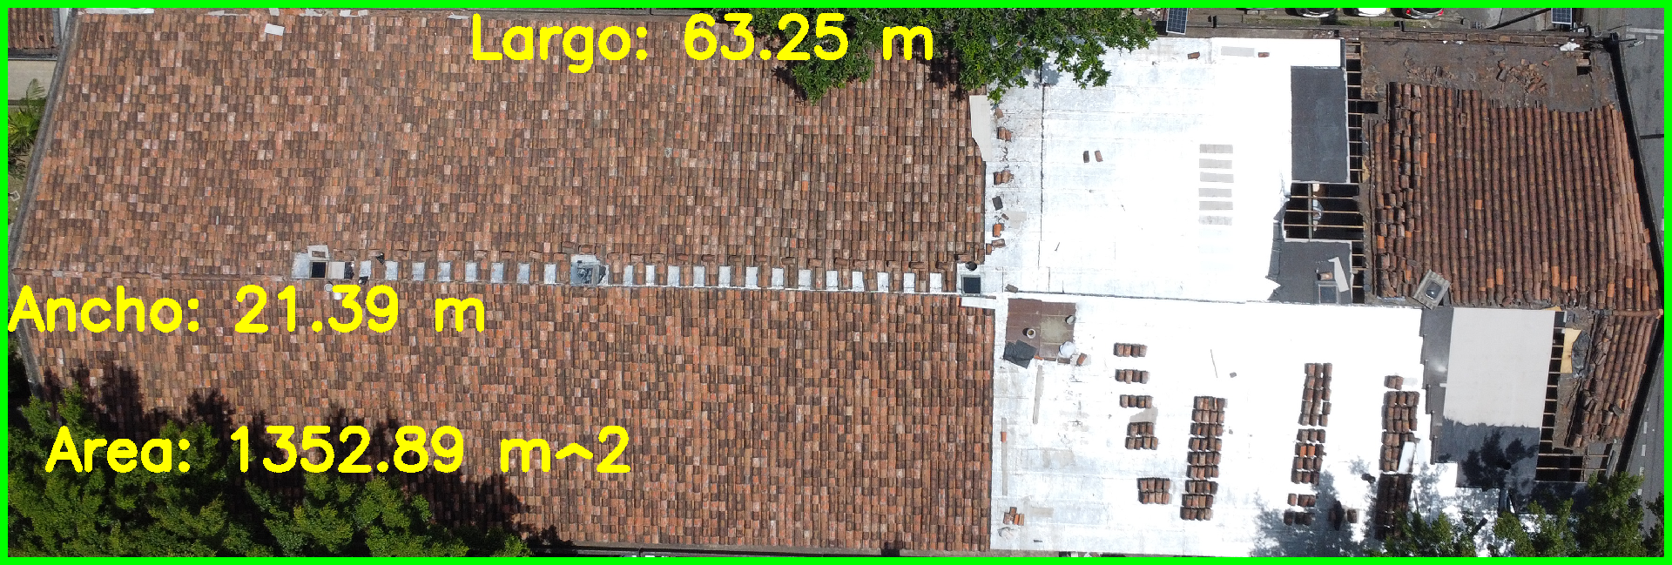

Conociendo la unidad de área procedemos hallar el volumen del edificio con su altura estimada de 10m

$$Volumen=area*altura_{edificio}=1352.9175m^{2}*10m=13529.175m^{3}$$

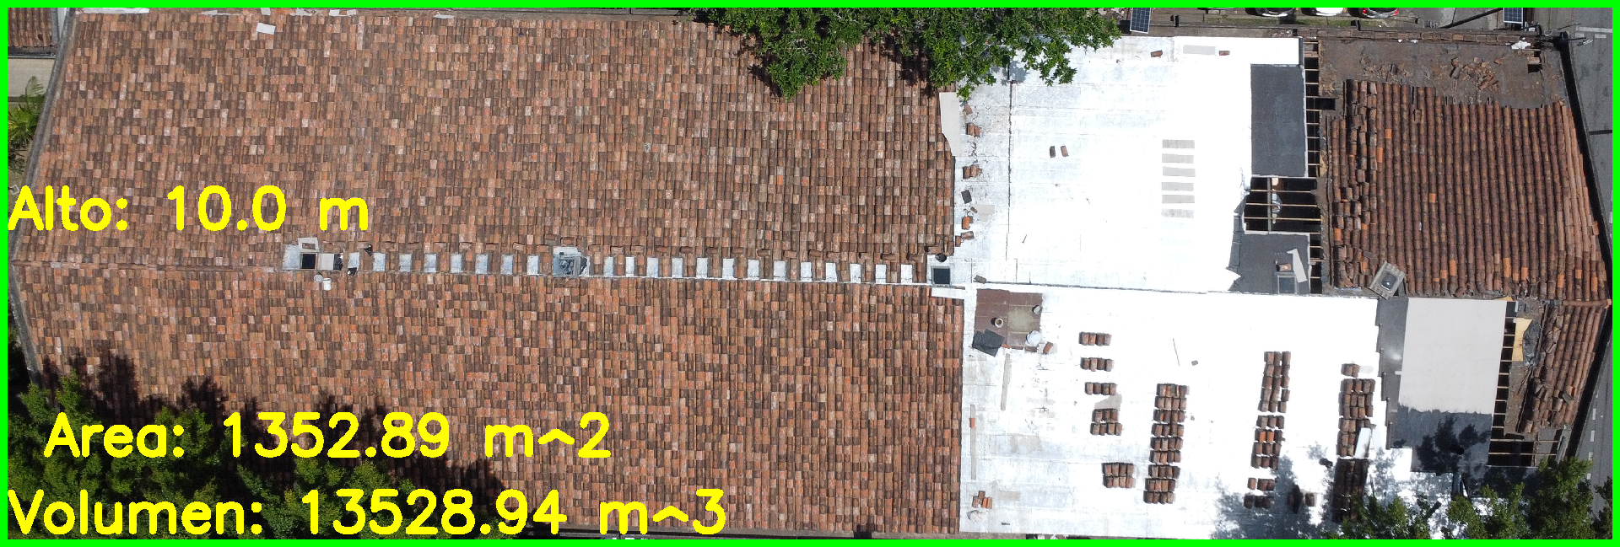

Comparamos las medidas con el Sistema de Información Geográfico (GIS) de

Google Maps

Metros_GIS_ancho = 62.32 metros

Metros_GIS_largo = 20.82 metros

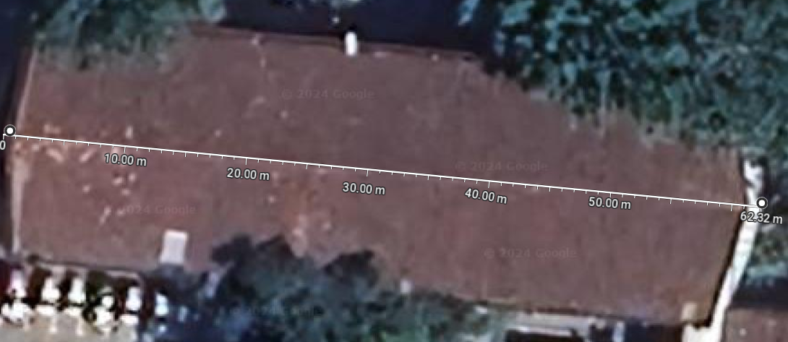 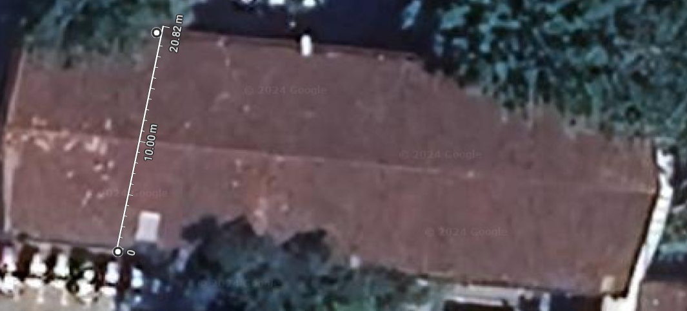

Calculamos los valores de error absoluto.

$$Error_{Absoluto_horizontal}= \left|Valor_{real}-Valor_{aproximado_horizontal }\right|=\left|62.32-63.25\right|=0.93 metros$$

$$Error_{Absoluto_vertical}= \left|Valor_{real}-Valor_{aproximado_vertical }\right|=\left|20.82-21.39\right|=0.57 metros$$

$$Area_{GIS}= 62.32*20.82=1297.5024m^{2}$$

$$Volumen_{GIS}= 1297.5024*10=12975.024m^{3}$$

$$Error_{Absoluto_Area}= \left|Valor_{real}-Valor_{aproximado_area }\right|=\left|1297.5024-1352.9175\right|=55.4151m^{2}$$

$$Error_{Absoluto_Volumen}= \left|Valor_{real}-Valor_{aproximado_Volumen }\right|=\left|12975.024-13529.175\right|=554.151m^{3}$$